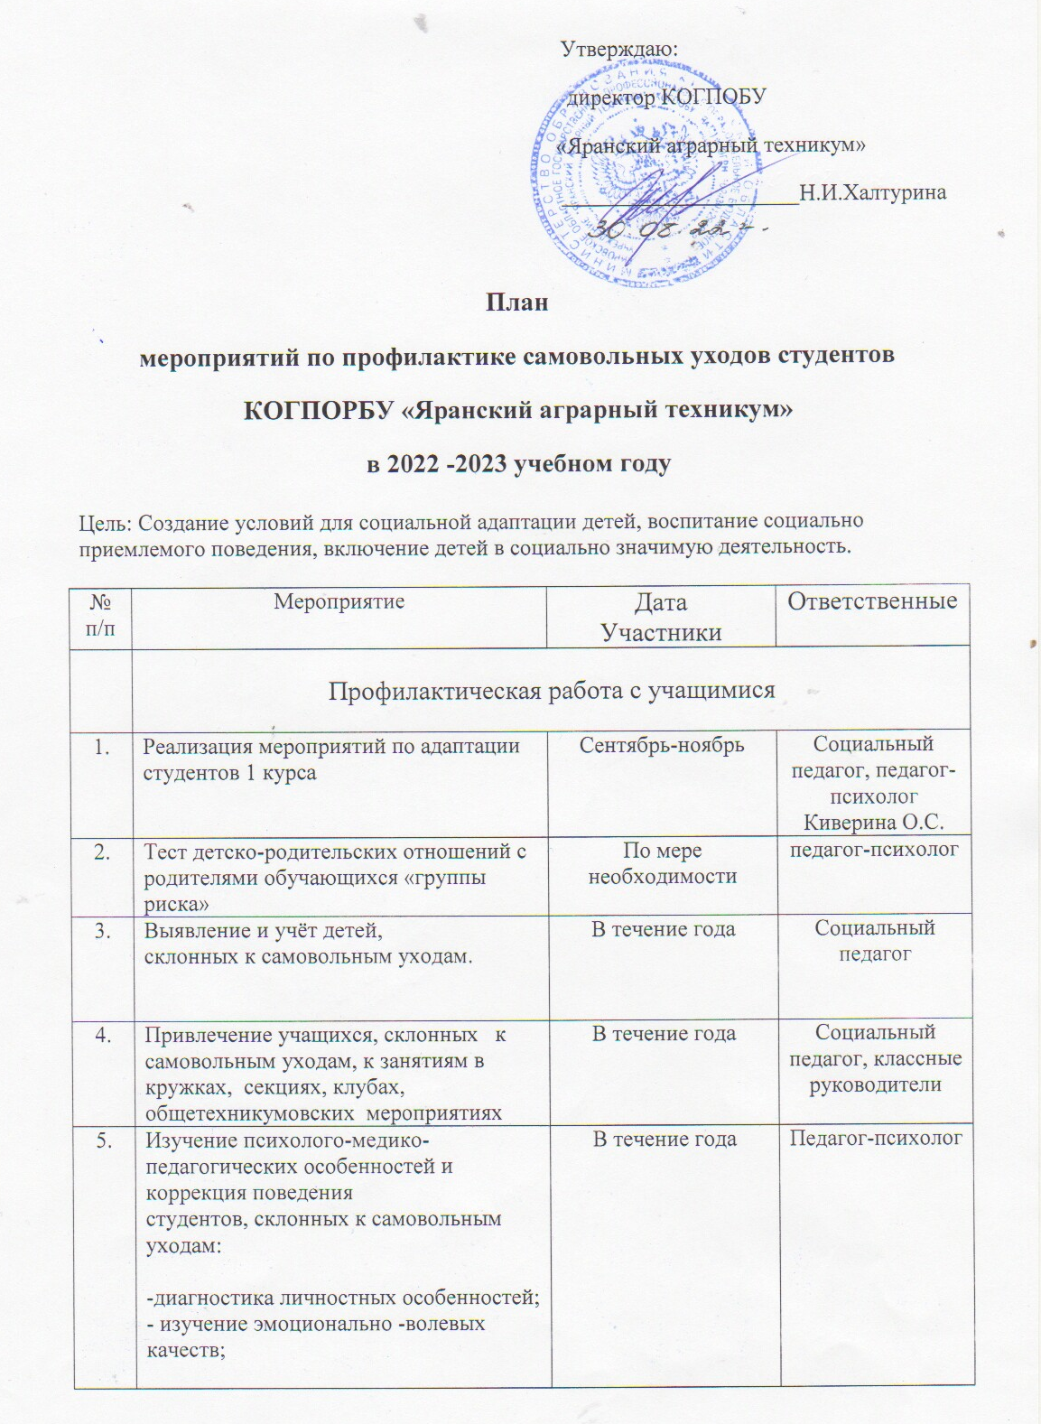

-.диагностика уровня тревожности;
- психолого-педагогическая помощь;
- сопровождение в учебно-воспитательном процессе
6. | Разработка индивидуальных  программ профилактической  работы. | В течение года |  | Социальный педагог
7. | Индивидуальные и групповые профилактические беседы с учащимися, склонными к самовольным уходам с целью выяснения проблем в учебе и жизни | В течение года |  | Социальный педагог, педагог-психолог
8. | Классные часы в группа по профилактике самовольных уходов «Побег в никуда». | март |  | педагог-психолог, классные руководители
9. | Групповые тренинги личностного роста, групповой сплочённости (1 курс) | Сентябрь-ноябрь |  | педагог-психолог
10. | Освещение в «Уголке профилактики» материалов по профилактике самовольных уходов. | В течение года |  | Социальный педагог
11. | Контроль за организацией отдыха, оздоровления и занятости студентов, относящихся к категории детей-сирот и детей, оставшихся без попечения родителей,;  студентов, состоящих на различных видах профилактического учета, во время каникул |  |  | Социальный педагог
12. | Участие учащихся в единых общетехникумовских днях профилактики:  ЕДП «День солидарности по борьбе с  терроризмом»  ЕДП ПДД  ЕДП асоциального поведения  День борьбы со СПИДом  ЕДП употребления наркотических веществ  ЕДП употребления спиртных напитков  ЕДП противоправного поведения  ЕДП курения | сентября  сентября  октябрь  ноября  декабрь  февраля  март  май |  | Социальный педагог, зам директора по безопасности Цапаев В.Ю., врач-нарколог Рассоленко О.В,.
13. | Мониторинг состояния негативных социально-психологических явлений среди обучающихся | В течение года |  | Социальный педагог
14. | Мониторинг ситуации по жестокому обращению и насилию в отношении несовершеннолетних | В течение года |  | Социальный педагог
15. | Просветительско-профилактическая работа с педколлективом
16. | Контроль за посещаемостью обучающихся, выяснение причин пропусков занятий |  | ежедневно | Социальный педагог, классные руководители
17. | Разработка распространение памяток для педагогического коллектива по вопросам правового и нравственного воспитания. |  | В течение года | Зам директора по УВР Лобова Г.А.
18. | Освещение вопроса профилактики самовольных уходов детей на МО классных руководителей |  |  | Руководитель МО Киверина О.С.
19. | Проведение педагогических консилиумов по результатам наблюдений психолога, социального педагога, педагогов для координации действий педагогов по отношению к учащемуся, совершившему самовольный уход |  | По мере необходимости | Социальный педагог
20. | Рассмотрение вопросов профилактики безнадзорности и правонарушений несовершеннолетних, по профилактике жестокого обращения с детьми на педагогических советах |  | В течение года | Социальный педагог
 | Профилактическая работа с родителями
21 | Изучение семей обучающихся |  | В течение года | Социальный педагог
22 | Формирование нетерпимого отношения родителей к вредным привычкам детей, наркотизации через ведение индивидуальных бесед, семейное консультирование |  | В течение года | Социальный педагог
23
24 | Разработка и распространение памяток для родителей по вопросам правового и нравственного воспитания. |  | Ноябрь | Социальный педагог
25 | Рассмотрение вопросов профилактики безнадзорности и правонарушений несовершеннолетних, по профилактике жестокого обращения с детьми на родительских собраниях. |  | В течение года по плану | Социальный педагог
26 | Выступление инспектора ПДН по теме «Профилактика преступлений в отношении несовершеннолетних»  (беседа со студентами, родителями) |  | март | Зам директора по УВР, инспектор ПДН

